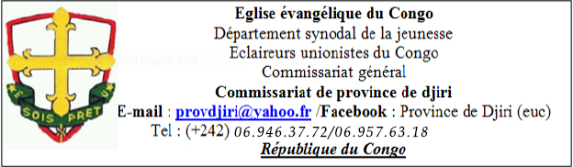

Programme relatif à l’activité nationale (Journée de la pensée)

Date : Samedi 20 février 2021 lieu : Hôpital Marien Ngouabi
THEME : « Je pense d’abord aux autres »
Objectif : Mener une action en faveur de la société

08H00 - 09H00 : Arrivée des groupes à la paroisse de Mikalou
09H00 - 10H30 : Dispositions pratiques
10H30 – 11H00 : Départ pour les visites + partage des produits à l’hôpital Marien Ngouabi
11H00 – 12H00 : Marche raid pour la paroisse de TalangaÏ
12H00 – 12H30 : Pause et repas
12H30 –14H30 : Sous Thème 1 : « l’importance d’une bonne action dans la vie de l’Eclaireurs » et moment d’intercession
- Officiant : PAMBOU Gerdin « Chef Chacal »
- Orateur : Commissaire de province
- Exhortation : Matthieu 22 : 34 – 39. Sous thème2: « L’amour des enfants de Dieu »
- Intercession : Commissaire de province chargé à l’éducation chrétienne
14H30 – 15H00 : Rassemblement + animation générale sous la commission culturelle provinciale fin des activités.

Le Commissaire de Province

Urbain Wenceslas ONDZE
« Chef Pivert observateur et décideur»

